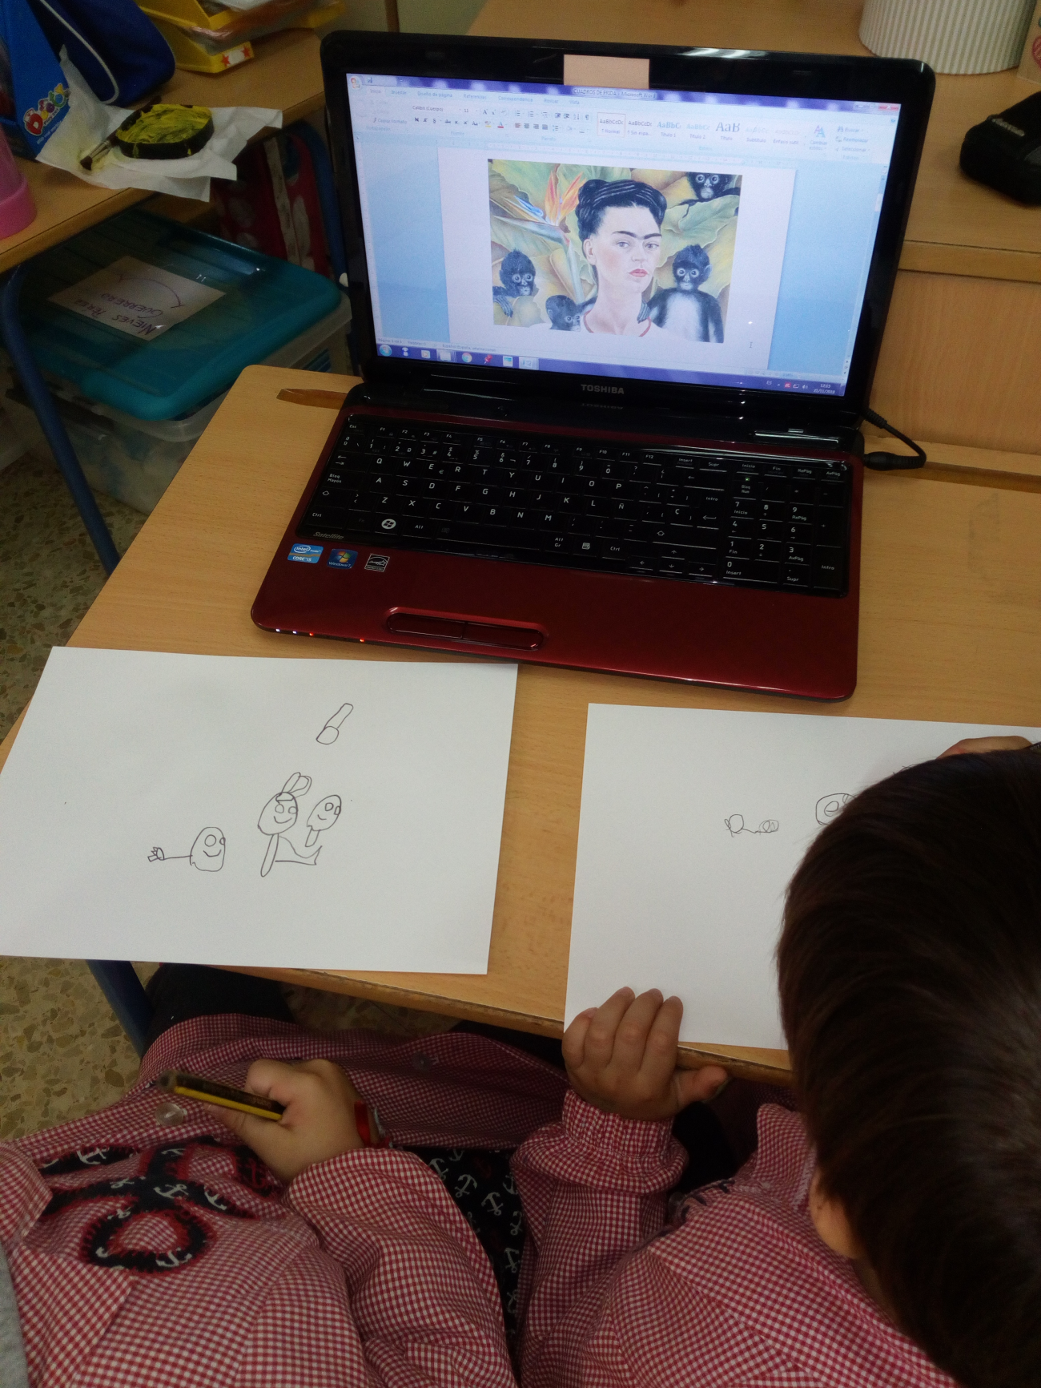
Realización de obras de arte por parte de dos alumnos, tomando como modelo la imagen de Frida con sus monos.

